Муниципальное бюджетное дошкольное образовательное учреждение детский сад № 12 «Октябренок»

Конспект образовательной деятельности
для детей среднего дошкольного возраста
«Городок для русской матрешки»
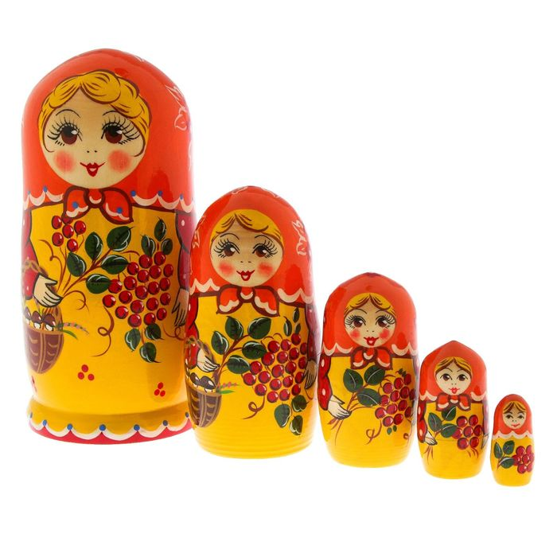
Автор: Джеус Г.В.
воспитатель

г.Приморско-Ахтарск
2021 г.

Пояснительная записка.
Формирование творческой личности ребёнка — одна из наиболее важных задач педагогической науки на современном этапе. Наиболее эффективное для этого средство — изобразительная деятельность. Изобразительная деятельность способствует активному познанию окружающего мира, воспитанию способности творчески отражать свои впечатления в графической и пластической форме. К тому же изобразительное искусство является источником особой радости, способствует воспитанию у ребёнка чувства гордости и удовлетворения результатами труда.
Включение в образовательную деятельность конструирования из строительного материала и конструкторов полностью отвечает интересам детей, их способностям и возможностям, поскольку является исключительно детской деятельностью. Благодаря этой деятельности особенно быстро совершенствуются навыки и умения, умственное и эстетическое развитие ребенка. У детей с хорошо развитыми навыками в конструировании быстрее развивается речь, так как тонкая моторика рук связана с центрами речи. Ловкие, точные движения рук дают ребенку возможность быстрее и лучше овладеть техникой письма. Ребенок – прирожденный конструктор, изобретатель и исследователь. Эти заложенные природой задатки особенно быстро реализуются и совершенствуются в конструировании, ведь ребенок имеет неограниченную возможность придумывать и создавать свои постройки, конструкции, проявляя любознательность, сообразительность, смекалку и творчество.
В деятельность педагога с детьми внесено использование иллюстративного материала, использование звукового эффекта, которые вносят в деятельность яркое эмоциональное окрашивание.

Возраст воспитанников: средний дошкольный возраст
Образовательные области: социально-коммуникативное развитие, художественно-творческое развитие, познавательное развитие.
Цель занятия: формировать эмоциональную отзывчивость на восприятие деревянной матрешки, как к сувениру, символ дружбы, любви и согласия – русского народа;
Задачи: познакомить детей с историей матрёшки, с технологией её изготовления, развивать творческую фантазию, самостоятельность при изготовлении игрушки – матрёшки, построить город для матрёшки – конструирование, развивать интерес детей к народному творчеству, развивать творческие способности детей через приобщение к народному творчеству и прикладному искусству, воспитывать любовь к народному искусству.
Планируемые результаты: иметь представление о матрёшке как символе русского народного искусства; проявлять интерес к народным игрушкам, творчеству.
Материал: матрешка, вышитое полотенце, наборы строителя на каждого ребёнка, краски, шаблоны матрешек, звукозапись.
Предварительная работа: знакомство с народным творчеством раскрашивания народных игрушек

Содержание | Обратная связь на высказывание детей /примечание
Здравствуйте ребята, а вы любите ходить в гости? А встречать гостей?  Сегодня наша с вами встреча, ребята неспроста началась с этой старинной русской песни. Как вы думаете, кто к нам сегодня пришел в гости? Что может находиться под таким полотенцем, которое выполнено в русском стиле? | (Звучит русская народная песня, на подносе матрешка, накрытая расшитым полотенцем).
Это создано руками народных русских мастеров. О чём идёт речь, вы узнаете, отгадав загадку.  Алый шелковый платочек  Яркий сарафан в цветочек,  Упирается рука в деревянные бока.  А внутри секреты есть:  Может 3, а может 6.  Разрумянилась немножко,  Наша русская (матрешка) | Молодцы, ребята вы узнали нашу русскую красавицу.
Правильно, это матрешка. А кто знает, чем матрёшка отличается от других игрушек? | Рассматривание матрешки
Матрёшка-игрушка с секретом. У неё внутри целое семейство матрёшек: одна меньше другой, и все матрешки спрятаны одна в одной. Кто скажет, почему её любят все: и дети и взрослые? | Как много вы знаете, я готова вам рассказать про матрешек много интересного
Она красивая, яркая, праздничная. Игрушка матрёшка весёлая. Она - не одна, в ней целый коллектив таких же весёлых, нарядных и дружных сестёр. Наверное, поэтому матрёшка – символ дружбы, любви и согласия. Как её не любить! Ребята, а вы знаете, когда и где появились первые матрёшки? Хотите узнать? Матрёшка появилась в Японии 100 лет назад. Но это была немного другая игрушка. Эта игрушка изображала старца – мудреца Фукуруму. Он раскрывался, в нём пряталось ещё несколько фигурок, вложенных одна в другую. | Презентация «Русская красавица»
Ребята, как вы думаете, как матрёшка попала к нам в Россию? | Интересные у вас варианты
Эту игрушку привезли из Японии люди, которые там побывали. Как вы думаете, ребята, почему игрушка в России получила название матрёшки? | Обсуждение с детьми
Обратите внимание, из какого материала выполнена матрёшка? Какая одежда на ней? На матрешке надет платок, фартук – эта типичная одежда, которую носили в деревнях. А имена в деревне, если называть ласково, звучали так: Дуняша, Маняша, Матрёша. Матрёша – матрёшка. | Предлагаем детям раскрыть матрешку и расставить всех матрешек.
Мы красавицы матрешки  Разноцветные одежки  Раз Матрена, два — Милаша,  Мила – три, четыре – Маша,  Маргарита это пять,  Нас не трудно сосчитать.  Ребята, сколько у нас матрешек на столе? | Дети считают матрешек  Вы правы, матрешек пять
Ребята, наши матрешки, веселушки - хохотушки, очень любят танцевать, они приглашают вас присоединиться.  Физкультминутка  "Мы веселые Матрешки"  Хлопают в ладошки  Дружные матрешки. (Хлопают в ладоши)  На ногах сапожки, (Руки на пояс, поочередно выставляют ногу на пятку вперед)  Топают матрешки. (Топают ногами)  Влево, вправо наклонись, (Наклоны телом влево – вправо)  Всем знакомым поклонись. (Наклоны головой влево-вправо)  Девчонки озорные, матрешки расписные.  В сарафанах ваших пестрых (Руки к плечам, повороты туловища направо – налево)  Вы похожи словно сестры.  Ладушки, ладушки,  Веселые матрешки. (Хлопают в ладоши)  Ребята, прислушайтесь, я слышу матрешка, что то хочет рассказать. | Отлично у вас получается
Мне надоело стоять на полках, выставках народного творчества, мне хочет иметь много друзей и поселиться в городе матрёшек») | звучит аудиозапись «Голос матрешки»
Ребята, вы хотели бы помочь матрёшке? Как мы можете ей помочь? Из чего можно построить город для матрешки? | Как хорошо, что вы ребята такие отзывчивые и добрые, матрешка будет очень рада
Мальчики, я предлагаю вам, договорится между собой, кто какие дома будет строить для города матрешек и приступайте к работе. | Мальчики сами выбирают материал для постройки городка в строительном уголке группы
Девочки, вам предлагаю шаблоны силуэтов матрешек, для раскрашивания, прошу обратить внимание на цвета красок и технику нанесения рисунков на матрешке. | Дети организовывают рабочее пространство: выбирают, чем они будут раскрашивать шаблоны матрешек (краски, гуашь, карандаши цветные, мелки)  Самостоятельная работа детей в сопровождении спокойной музыки.  При затруднении у ребенка, предложить помощь
Мальчики, вы построили городок для матрешек?  Какое название у вашего города? | Замечательный городок у вас получился, и вы смогли его построить все вместе.
Девочки, какие яркие и нарядные у вас матрешки, они разные и не походи друг на друга. Как вы думаете, понравится ли таким красивым матрёшкам - подружкам, которых вы раскрасили жить в городе, который построили мальчики?
Почему?
Ребята приглашайте матрешек в городок, который вы построили для них, пусть они весело и дружно в нём живут. | Какой большой городок у вас получился, всем места хватит.
Ребята, а давайте вспомним с какой игрушкой вы сегодня встретились? Как вы смогли помочь матрешке? Какой городок смогли построить? Вы будете с ней играть в городке матрешек? | Вы отлично справились с постройкой городка и подарили матрешек много подружек. Ей теперь будет комфортно и весело в нем жить.
Сегодня, мы встретились с Матрешкой - символом дружбы, любви и согласия русского народа. Я приглашаю вас поиграть в городке матрешек, который вы построили все вместе. | Самостоятельные игры  в городке матрешек

Фотоматериал образовательной деятельности
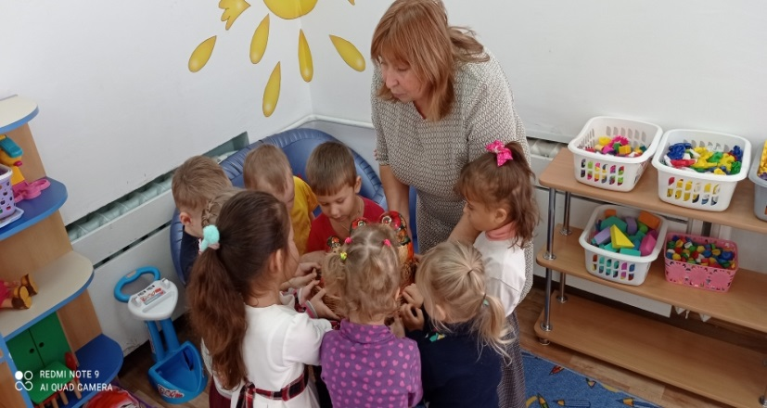
Рассматривание матрешки
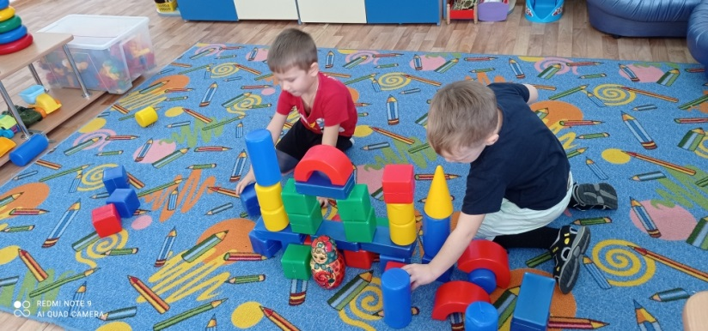
Строительство городка
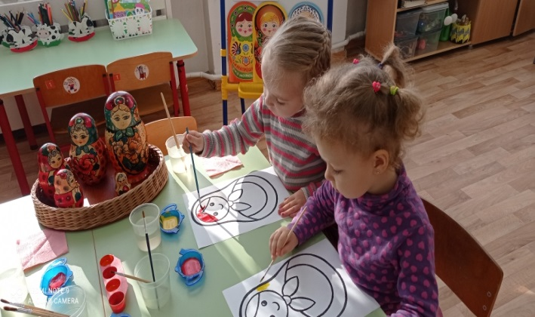
Раскрашивание матрешек

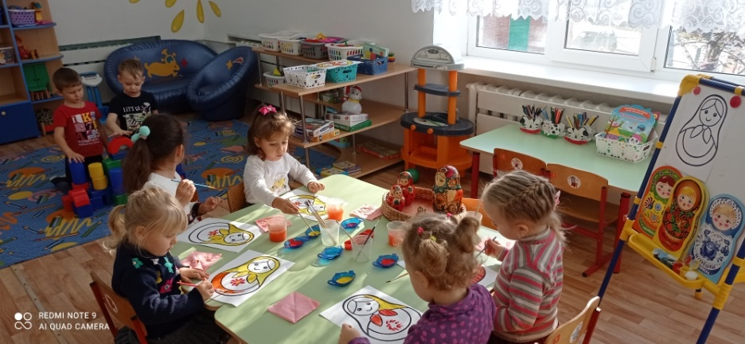
Пояснительная записка.
Формирование творческой личности ребёнка — одна из наиболее важных задач педагогической науки на современном этапе. Наиболее эффективное для этого средство — изобразительная деятельность. Изобразительная деятельность способствует активному познанию окружающего мира, воспитанию способности творчески отражать свои впечатления в графической и пластической форме. К тому же изобразительное искусство является источником особой радости, способствует воспитанию у ребёнка чувства гордости и удовлетворения результатами труда.
Включение в образовательную деятельность конструирования из строительного материала и конструкторов полностью отвечает интересам детей, их способностям и возможностям, поскольку является исключительно детской деятельностью. Благодаря этой деятельности особенно быстро совершенствуются навыки и умения, умственное и эстетическое развитие ребенка. У детей с хорошо развитыми навыками в конструировании быстрее развивается речь, так как тонкая моторика рук связана с центрами речи. Ловкие, точные движения рук дают ребенку возможность быстрее и лучше овладеть техникой письма. Ребенок – прирожденный конструктор, изобретатель и исследователь. Эти заложенные природой задатки особенно быстро реализуются и совершенствуются в конструировании, ведь ребенок имеет неограниченную возможность придумывать и создавать свои постройки, конструкции, проявляя любознательность, сообразительность, смекалку и творчество.
В деятельность педагога с детьми внесено использование иллюстративного материала, использование звукового эффекта, которые вносят в деятельность яркое эмоциональное окрашивание.

